BAB I
PENDAHULUAN
  - Latar Belakang Penelitian
Perkembangan industri kendaraan saat ini cukup pesat, hal ini ditandai dengan semakin banyak nya dealer mobil dengan berbagai varian hadir di banyak daerah di Indonesia. Menurut otomotif.tempo.co,2016 jenis mobil yang sampai saat ini masih menjadi favorit masyarakat Indonesia adalah jenis mobil MPV, SUV, Sedan, Hatcback, dan City Car. Salah satu varian mobil yang paling banyak terjual di Indonesia adalah kategori MPV (Multi Purpose Vehicle). Kendaraan jenis MPV ini dengan mudah dapat kita temui di jalan raya. Harga yang bervariatif pada kendaraan mobil jenis MPV menurut www.Otority.com dapat dilihat pada tabel dibawah ini :
Tabel I.1
Harga Produk Kendaraan MPV
Nama Produk | Kisaran Harga
Toyota Avanza | 187 juta - 240 Juta
Honda Mobilio | 180 juta - 215 juta
Daihatsu Xenia | 180 juta - 210 juta
Suzuki Ertiga | 186 juta - 230 juta
Sumber : Otority.com

Berdasarka Tabel I.1 diatas disimpulkan bahwa Toyota Avanza masih menjadi mobil yang harga nya tertinggi dibanding merek lain. Berdasarkan data Januari sampai dengan April 2017 jenis kendaraan MPV secara nasional masih dikuasai oleh Avanza dari Toyota dengan jumlah penjualan mencapai 42.593 unit, Toyota Innova sebanyak 20.788 unit, kemudian diikuti oleh Honda Mobilio sebanyak 16.191 unit, Daihatsu Xenia 13.266 unit dan Suzuki Ertiga sebanyak 12.414 unit (otomotif.news.viva.co.id).
Gambaran data penjualan kendaraan kategori MPV tersebut menunjukan bahwa Toyota Avanza masih menempati urutan pertama dalam penjualan mobil nasional untuk kategori MPV. Pencapaian penjualan Toyota Avanza tersebut tentunya tidak terlepas dari kinerja main dealer Toyota Avanza yang tersebar luas di seluruh wilayah Indonesia tak terkecuali Jawa Barat khususnya kota Bandung. Auto 2000 merupakan dealer resmi Toyota di Kota Bandung yang menghadirkan berbagai kemudahan dalam setiap kegiatan transportasi. Auto 2000 mendapatkan penghargaan sebagai salah satu dealer terlaris di area penjualan kota Bandung tahun 2013. Ini tidak terlepas dari peningkatan kualitas produk Toyota yang dan layanan service serta purna jual yang memadai.
Auto 2000 Cabang Suci merupakan salah satu main dealer yang menyediakan pilihan mobil-mobil terbaik milik Toyota dengan informasi terdepan dan pelayanan maksimal terhadap pelanggan. Fasilitas pelayanan yang mudah bagi setiap golongan, yaitu dengan memberikan fasilitas kredit yang mudah, down payment ringan, menarik dan terjangkau.
Auto 2000 Suci Bandung juga menyediakan layanan after sales terpadu yang dapat memberikan kenyamanan serta kepuasan mempercayakan pembelian mobil Auto 2000 Suci Bandung, akan tetapi sejak tahun 2014-2016 penjualan produk Toyota pada Dealer Auto 2000 Suci Bandung mengalami penurunan, sebagaimana halnya dapat dilihat pada Gambar I.1. Volume penjualan pada Auto 2000 Suci Bandung tahun 2016.
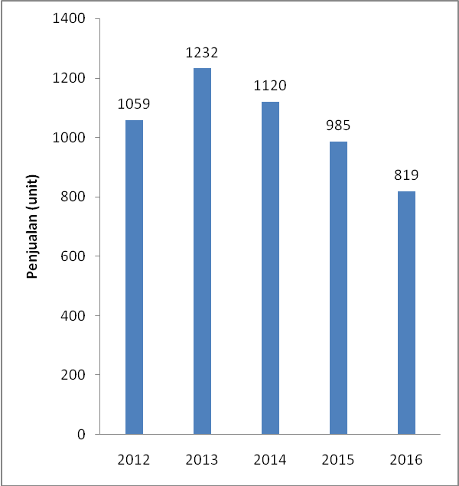
Gambar I.1 Volume Penjualan
Auto 2000 Suci Bandung Tahun 2016
(Sumber : Divisi Marketing Auto 2000 Suci Bandung)

Produk Toyota yang dijual di Auto 2000 Suci Bandung mengalami penurunan, hal ini dimungkinkan karena beberapa produk unggulan terutama untuk katagori MPV seperti Avanza mengalami perlambatan penjualan dibandingkan tahun sebelumnya. Gambar I.2 dibawah ini menunjukkan penjualan produk Toyota pada Auto 2000 Suci Bandung.
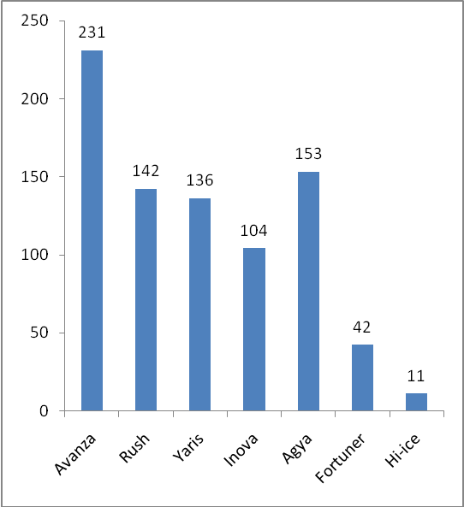
Gambar I.2 Volume Penjualan Berdasarkan Merek
Pada Auto 2000 Suci Bandung
Tahun 2016
(Sumber : Divisi Marketing Auto 2000 Suci Bandung)

Gambar I.2 menunjukkan bahwa dilihat dari data penjualan mobil merek Toyota di dealer tersebut Avanza masih tetap yang tertinggi dibandingkan merek lainnya. Meskipun demikian tingkat pencapaian penjualan Avanza diatas 200 unit akan tetapi masih dibawah target yang ditetapkan yakni 250 unit untuk tahun 2016. Kondisi ini dapat mengindikasikan bahwa tingkat pembelian konsumen pada produk Avanza mengalami penurunan.
Keputusan pembelian konsumen terhadap produk yang ditawarkan perusahaan merupakan harapan dari setiap perusahaan, namun harapan perusahaan seringkali tidak sejalan dengan keadaan yang terjadi dilapangan. Konsumen memiliki banyak pertimbangan karena masih ragu terhadap produk khususnya produk kendaraan roda empat. Konsumen benar-benar selektif dalam menentukan pilihannya, mengingat banyaknya kendaraan roda empat dengan berbagai merek beredar di pasaran.
Pengambilan keputusan pembelian pada setiap orang pada dasarnya adalah sama, namun proses pengambilan keputusan tersebut akan diwarnai oleh ciri kepribadian, usia, pendapatan dan gaya hidupnya. Secara umum keputusan pembelian adalah seleksi dari dua atau lebih pilihan alternatif dan keputusan pembelian konsumen itu sendiri banyak dipengaruhi oleh berbagai faktor.
Menurut Schiffman dan Kanuk (2011:173), citra merek merupakan citra tentang suatu merek yang dianggap sebagai kelompok asosiasi yang menghubungkan pemikiran konsumen terhadap suatu nama merek. Jika konsumen tidak memiliki pengalaman dengan suatu produk, mereka cenderung untuk mempercayai merek yang disukai atau yang terkenal. Alasan inilah yang mendorong perusahaan untuk memperkuat posisi mereknya agar tercipta brand image yang positif dan menancap kuat di benak konsumen.
Berkaitan dengan hal tersebut citra dari Auto 2000 Suci Bandung sebagai penyedia mobil Avanza dengan beragam kemudahan, ketersediaan spare part yang lengkap serta ditunjang dengan pelayanan purna jual yang baik. Hal ini dapat dijadikan referensi atau pertimbangan bagi konsumen untuk melakukan pembelian Totoya Avanza di Auto 2000 Suci Bandung. Melalui citra merek yang baik dan kuat di mata konsumen, maka akan menciptakan persepsi bahwa perusahaan yang bersangkutan akan memiliki sebuah nilai lebih dan menjadi referensi penting terutama untuk calon pelanggan baru. Oleh karena itu dibutuhkan pengelolaan merek dengan baik agar menghasilkan citra merek yang positif yang tentunya dapat mempengaruhi konsumen untuk melakukan keputusan pembelian.
Faktor lain yang juga dapat mempengaruhi keputusan pembelian adalah harga, jika harga yang ditetapkan oleh perusahaan tepat dan sesuai dengan daya beli konsumen, maka pemilihan suatu produk tertentu akan dijatuhkan pada produk tersebut. Suatu produk akan lebih mudah diterima konsumen ketika harga produk tersebut bisa dijangkau oleh konsumen. Dilihat dari faktor harga, banyak perusahaan mobil menetapkan beberapa strateginya, mulai dari kredit hingga beberapa tahun atau bahkan dengan cash back. Hal tersebut dilakukan agar mampu menjaring konsumen lebih banyak lagi.
Berdasarkan uraian tersebut di atas, maka penulis perlu untuk melakukan penelitian tentang: “Pengaruh Citra Merek dan Harga Terhadap Keputusan Pembelian Toyota Avanza Pada Auto 2000 Suci Bandung”.

  - Identifikasi dan Rumusan Masalah
    - Identifikasi Masalah
Berdasarkan latar belakang masalah yang telah diungkapkan, maka terdapat beberapa permasalahan yang dapat di identifikasikan yaitu sebagai berikut :
- Penjualan Toyota Avanza di Auto 2000 Suci Bandung masih tetap yang tertinggi dibandingkan merek lainnya.
- Tingkat pencapaian penjualan Avanza di Auto 2000 Suci Bandung masih dibawah target yang ditetapkan.
- Toyota Avanza pada Auto 2000 Suci Bandung memiliki citra yang baik di masyarakat.
- Harga Avanza di Auto 2000 Suci Bandung masih lebih mahal dibandingkan harga merek mobil lain yang sejenis.

    - Rumusan Masalah
Berdasarkan identifikasi masalah di atas, maka penulis merumuskan masalah penelitian ini adalah sebagai berikut :
- Seberapa besar gambaran citra merek Toyota Avanza di Auto 2000 Suci Bandung.
- Seberapa besar tingkat harga Toyota Avanza di Auto 2000 Suci Bandung.
- Bagaimana keputusan pembelian konsumen Toyota Avanza di Auto 2000 Suci Bandung.
- Seberapa besar pengaruh citra merek terhadap keputusan pembelian konsumen Toyota Avanza di Auto 2000 Suci Bandung.
- Seberapa besar pengaruh harga terhadap keputusan pembelian konsumen Toyota Avanza di Auto 2000 Suci Bandung.
- Seberapa besar pengaruh citra merek dan harga terhadap keputusan pembelian konsumen Toyota Avanza di Auto 2000 Suci Bandung.

  - Tujuan Penelitian
Berdasarkan rumusan masalah di atas, maka tujuan dari penelitian ini adalah sebagai berikut :
- Untuk mengetahui gambaran citra merek Toyota Avanza di Auto 2000 Suci Bandung.
- Untuk mengetahui tingkat harga Toyota Avanza di Auto 2000 Suci Bandung.
- Untuk mengetahui keputusan konsumen Toyota Avanza di Auto 2000 Suci Bandung.
- Untuk mengetahui seberapa besar pengaruh citra merek terhadap keputusan konsumen Toyota Avanza di Auto 2000 Suci Bandung.
- Untuk mengetahui seberapa besar pengaruh harga terhadap keputusan konsumen Toyota Avanza di Auto 2000 Suci Bandung.
- Untuk mengetahui seberapa besar pengaruh citra merek dan harga terhadap keputusan konsumen Toyota Avanza Auto 2000 Suci Bandung.

- Manfaat Penelitian
Kegunaan yang akan digunakan di peroleh dari hasil penelitian ini antara lain adalah sebagai berikut :
- Manfaat Akademis
- Bagi Pengembangan Ilmu Manajemen
Penelitian ini diharapkan dapat member referensi untuk manajemen pemasaran secara umum dan khususnya tentang pengaruh citra merek dan harga terhadap keputusan pembelian konsumen
- Bagi Peneliti Lain
Sebagai bahan referensi bagi peneliti lain yang khususnya ingin meneliti faktor-faktor yang dapat mempengaruhi keputusan pembelian konsumen selain citra merek dan harga.

    - Manfaat Praktis
- Bagi Perusahaan
Penelitian dapat memberi sumbangan pemikiran yang dapat digunakan sebagai bahan pertimbangan bagi perusahaan mengenai pentingnya menjaga citra merek dan harga yang kompetitif agar keputusan pembelian konsumen dapat ditingkatkan.
- Bagi Penulis
- Peneliti dapat mengetahui gambaran citra merek dan harga Toyota Avanza di Auto 2000 Suci Bandung.
- Peneliti dapat mengetahui turunnya penjualan Toyota Avanza di Auto 2000 Suci Bandung.
- Sebagai bekal bagi penulis untuk menjadi karyawan yang profesional di Auto 2000 Suci Bandung.

